例题
- 作业调度
- 磁盘调度算法
- 页面置换
- 地址映射
- 同步与互斥问题
1. 已知A、B、C、D四个作业的到达系统时间、要求服务时间如下表所示，根据先来先服务调度算法填写其余的空格，并计算平均带权周转时间（保留两位小数）。

进程名 | 到达时间 | 服务时间 | 开始执行时间 | 完成时间 | 周转时间 | 带权周转时间
A | 0 | 8 | 0 | 8 | 8 | 1
B | 2 | 1 | 8 | 9 | 7 | 7
C | 5 | 6 | 9 | 15 | 10 | 1.67
D | 7 | 5 | 15 | 20 | 13 | 2.6

平均带权周转时间为：（1+7+1.67+2.6）/4=3.07

2. 假定磁盘有400个磁道，编号为从0至399。设磁头所在的当前磁道号为100，它正在向磁道号增大的方向移动, 对于下列请求序列(以请求时间先后为序)：19，376，205，134，18，56，192，396，29，3，40。当采用(1)FCFS(先来先服务)，(2)SCAN(电梯算法)的调度算法时，磁头的寻道次序分别是什么，以及平均寻道长度分别为多少（结果保留两位小数）。

解：
1) FCFS 算法磁头移动的顺序为 100,19,376,205,134,18,56,192,396,29,3,40
移动的总磁道数为: 81+357+171+71+116+38+136+204+367+26+37=1604
平均寻道长度为：1604/11 = 145.82

2) SCAN算法磁头移动的顺序为:100,134,192,205,376,396,56,40,29,19,18,3
移动的总磁道数为:34+58+13+171+20+340+16+11+10+1+15=689
平均寻道长度为：689/11 = 62.64

3. 在一个请求分页系统中，假设一个进程的页面访问顺序如下： 2 3 2 1 5 2 4 5 3 2 5 2，且该进程创建时没有加载任何页面，即该进程启动时其所有指令和数据都不在内存中。分配给该进程的物理块共有3个。
问：1）在使用FIFO页面置换算法时，请问缺页率为多少？写出被置换的页面号序列。
2）在使用LRU页面置换算法时，请问缺页率为多少？写出被置换的页面号序列。

解：1) FIFO算法
2 3 2 1 5 2 4 5 3 2 5 2
2 | 2 |  | 2 | 5 | 5 | 5 |  | 3 |  | 3 | 3
 | 3 |  | 3 | 3 | 2 | 2 |  | 2 |  | 5 | 5
 |  |  | 1 | 1 | 1 | 4 |  | 4 |  | 4 | 2
FIFO 产生9次缺页，缺页率为9/12=75%
替换的页面号依次为：2 3 1 5 2 4

2) LRU算法
2 3 2 1 5 2 4 5 3 2 5 2
2 | 2 |  | 2 | 2 |  | 2 |  | 3 | 3
 | 3 |  | 3 | 5 |  | 5 |  | 5 | 5
 |  |  | 1 | 1 |  | 4 |  | 4 | 2
LRU产生7次缺页，缺页率为 7/12=58.3%
替换的页面号依次为：3 1 2 4

4.在某页式存储管理系统中，逻辑地址的结构如下，
15 12 11 0
页号 | 页内偏移量
请分析:
1）用户逻辑地址空间最多可以有多少个页？
2）每页大小是多少？
3）假定在某时刻用户的第0，1，2，3页分别分配在第8，2，5，9号物理块，请画出页表，并将逻辑地址056BH变换为物理地址。

解：
- 最多可以有2⁴个页面即16个页面。
- 每页最大为2¹²即4KB
- 此刻的页表为：
页号 | 物理块号
0 | 8
1 | 2
2 | 5
3 | 9

056BH= 0000 0101 0110 1011 其中“0000”为页号，
页号0对应块号8
对应的二进制为“1000”拼接页内地址0101 0110 1011得到物理地址 1000 0101 0110 1011 = 856BH

5. 有一群生产者（P₁,P₂…P_{m}）在发送数据，一组消费者（C₁,C₂…C_{k}）在接收数据，并且在他们之间设置了一个具有n个缓冲区的缓冲池，如下图所示。系统满足下述条件：1）消费者接收数据时，缓冲区内至少有一个单元是满的。
2）生产者发送数据时，缓冲区内至少有一个单元是空的。
3）各生产者之间、各消费者之间、以及各生产者与各消费者之间须互斥执行。
试利用信号量机制描述该系统的生产者进程和消费者过程。(注：要对所使用的信号量说明其含义与初始值)。
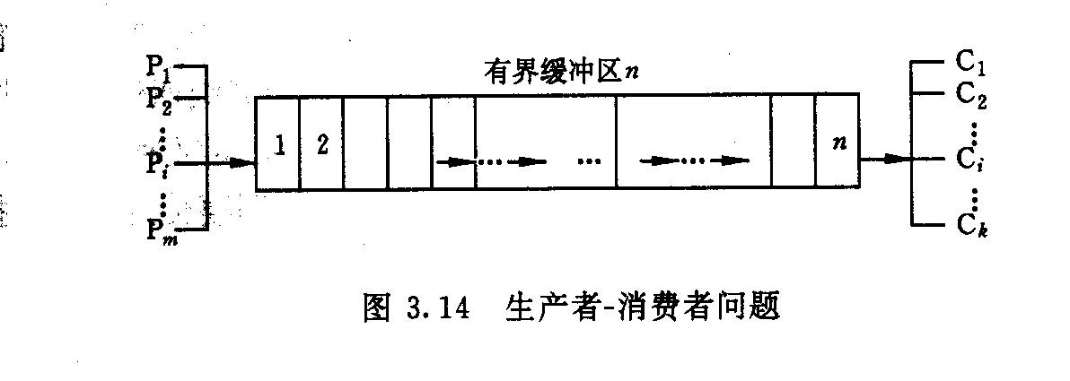
解：设信号量mutex表示可用有界缓冲区的个数，初值为1，用于保证生产者进程和消费者进程之间的互斥。信号量empty表示有界缓冲区中的空单元个数，初值为n。信号量full表示有界缓冲区中非空单元个数，初值为0。

producer：
do{
生产一份数据
wait(empty)
wait(mutex)
送数据入缓冲区某单元
signal(mutex)
signal(full)
}while(TRUE)

consumer：
do{
wait(full)
wait(mutex)
取缓冲区中某单元数据
signal(mutex)
signal(empty)
}while(TRUE)

